

**ΔΙΕΘΝΕΣ ΠΑΝΕΠΙΣΤΗΜΙΟ ΤΗΣ ΕΛΛΑΔΟΣ**

**ΣΧΟΛΗ ΜΗΧΑΝΙΚΩΝ**

**ΤΜΗΜΑ ΜΗΧΑΝΙΚΩΝ ΠΛΗΡΟΦΟΡΙΚΗΣ, ΥΠΟΛΟΓΙΣΤΩΝ ΚΑΙ ΤΗΛΕΠΙΚΟΙΝΩΝΙΩΝ**

**ΝΟΜΙΣΜΑΤΙΚΟΣ ΜΕΤΑΤΡΟΠΕΑΣ**

**ΜΕ JAVA**

**Ομαδική Εργασία:**

Αναστασιάδης Αλκίνοος (20003)

Ζήνα Ελένη (20046)

Λαγιόκαπας Δημήτριος (20079)

Μακρή Στυλιανή (20060)

Επιβλέποντες:

Κουρέας Αργύριος

Λάντζος Θεόδωρος

**ΣΕΡΡΕΣ, ΜΑΡΤΙΟΣ 2023**

Περιεχόμενα

Περίληψη 3

Εισαγωγή 4

Χρονοδιάγραμμα 5

1. Μεθοδολογία 6

2. Υλοποίηση 7

3. Αποτελέσματα-Επίλογος 10

Βιβλιογραφία 11

# Περίληψη

Σκοπός της εργασίας ήταν η ομαδική υλοποίηση ενός νομισματικού μετατροπέα/μιας εφαρμογής νομισματικής ισοτιμίας με χρήση της γλώσσας προγραμματισμού Java. Η εφαρμογή παίρνει είσοδο από τον χρήστη το χρηματικό ποσό που θέλει να μετατρέψει, και επιστρέφει σε real time την αντίστοιχη ισοτιμία στο επιλεγμένο νόμισμα.

# Εισαγωγή

Στην σημερινή εποχή της παγκοσμιοποίησης, οι μετατροπείς νομισμάτων είναι ένα απαραίτητο εργαλείο για επιχειρήσεις αλλά και για τον απλό άνθρωπο. Με την άνοδο και την εξέλιξη του παγκοσμίου εμπορίου, η ανάγκη να μετατρέπουμε χρηματικά

ποσά ανάμεσα στα νομίσματα των χωρών είναι τεράστια.

Σκοπός αυτής της εργασίας είναι η αναφορά μίας εφαρμογής βασισμένης σε JavaFX όπου κάνει τις μετατροπές εύκολα κα γρήγορα. Η εφαρμογή είναι σχεδιασμένη να είναι φιλική προς τον χρήστη, με ένα απλό User Interface που επιτρέπει σε όποιον τη χρησιμοποιεί να μετατρέπει το επιθυμητό ποσό από και προς όποιο νόμισμα επιθυμεί.

Στις παρακάτω ενότητες αναπτύσσεται η μεθοδολογία που χρησιμοποιήθηκε για να δημιουργηθεί η εφαρμογή, συμπεριλαμβανομένου τα εργαλεία που χρησιμοποιήθηκαν. Επίσης θα αναλυθεί η αρχιτεκτονική της εφαρμογής και η υλοποίηση της επισημαίνοντας τα βασικά χαρακτηριστικά και τη λειτουργικότητά της.

# Χρονοδιάγραμμα

12/3/2023: Αναλύσαμε τις προδιαγραφές που πρέπει να έχει η εργασία μας, ώστε να σκεφτούμε απλούς τρόπους υλοποίησης της.

13/3/2023: Το κάθε μέλος της ομάδας έψαξε και βρήκε βίντεο και διάφορες πηγές στο διαδίκτυο, τα οποία κατατόπισαν την ομάδα και έτσι μας διευκόλυναν στην απλοποίηση της υλοποίησης του προγράμματος. Έπειτα, αρχίσαμε να κάνουμε δοκιμές και να γράφουμε κώδικα.

14/3/2023: Ξεκινήσαμε από έναν νομισματικό μετατροπέα απλής μορφής με 5 νομίσματα, το οποίο δεχόταν τις τιμές (νομίσματα) και τις εμφάνιζε στην κονσόλα του περιβάλλοντος ανάπτυξης λογισμικού που χρησιμοποιήσαμε (**Intellij**). Όμως, αυτή η εμφάνιση των αποτελεσμάτων δε μας ικανοποιούσε και σκεφτήκαμε να προσθέσουμε γραφικά.

15/3/2023: Αναζητήσαμε τρόπους με τους οποίους μπορούμε να προσθέσουμε γραφικά και καταλήξαμε να κατεβάζουμε μια εφαρμογή που μας έδινε αυτήν την δυνατότητα (**Scene Builder**). Προσαρμόσαμε τον προηγούμενο κώδικα που είχαμε στα δεδομένα της εφαρμογής και δημιουργήσαμε το γραφικό περιβάλλον.

16/3/2023: Αποφασίσαμε να δημιουργήσουμε ένα αρχείο κειμένου (.txt), το οποίο θα περιελάβανε όλα τα νομίσματα που υπάρχουν και θα τα κάναμε εισαγωγή στο πρόγραμμα. Υλοποιήσαμε και αυτό και προχωρήσαμε στην βελτίωση του κώδικα, τελειώνοντας έτσι την εργασία.

# 1. Μεθοδολογία

Για να δημιουργήσουμε την εφαρμογή μετατροπής νομισμάτων, χρησιμοποιήσαμε ένα συνδυασμό εργαλείων και λογισμικού, συμπεριλαμβανομένου των IntelliJ IDEA, Scene Builder, JavaFX και ένα API για τις ισοτιμίες των νομισμάτων.

Αρχικά, χρησιμοποιήσαμε το IntelliJ IDEA ως το ολοκληρωμένο περιβάλλον ανάπτυξης (Integrated Development Environment – IDE) για να γράψουμε τον Java κώδικα που σχηματίζει τον κορμό του προγράμματος. Επιλέξαμε το IntelliJ IDEA λόγω των εύκολων στη χρήση χαρακτηριστικών του που μας επέτρεψε να γράψουμε έναν αποδοτικό καλογραμμένο κώδικα.

Έπειτα, χρησιμοποιήσαμε το Scene Builder για να δημιουργήσουμε το UI της εφαρμογής. Το Scene Builder είναι ένα drag-and-drop Graphical User Interface Builder που ενσωματώνει τη JavaFX, επιτρέποντάς μας να δημιουργήσουμε ένα οπτικά όμορφο και εύκολο στη χρήση πρόγραμμα. Διαλέξαμε το Scene Builder λόγω το πόσο απλό είναι στη χρήση, γεγονός που μας βοήθησε να σχεδιάζουμε και να τροποποιούμε το UI γρήγορα και εύκολα.

Για να εφαρμόσουμε τη λειτουργικότητα του νομισματικού μετατροπέα χρησιμοποιήσαμε τη JavaFX, ένα ισχυρό ελεύθερης χρήσης framework για το χτίσιμο desktop και mobile εφαρμογών.

Τέλος, χρησιμοποιήσαμε ένα API, για να έχουμε πρόσβαση στις ισοτιμίες των νομισμάτων σε πραγματικό χρόνο. Το API, Application Programming Interface – Διεπαφή Προγραμματισμού Εφαρμογών, είναι στην ουσία ένα σύνολο κανόνων και πρωτοκόλλων που επιτρέπει σε διαφορετικές εφαρμογές λογισμικού να έχουν πρόσβαση σε δεδομένα μιας άλλης εφαρμογής ή υπηρεσίας. Στην εφαρμογή που φτιάξαμε, χρησιμοποιήσαμε API διότι θα είχαμε εύκολη πρόσβαση σε όλα τα νομίσματα και τις ισοτιμίες, κάτι που θα ήταν χρονοβόρο αν προσπαθούσαμε να κάνουμε μια βάση δεδομένων, ή αν βάζαμε όλες τις ισοτιμίες σε μεταβλητές χειροκίνητα.

# 2. Υλοποίηση

Αρχικά δημιουργήσαμε ένα απλό πρόγραμμα στο τερματικό, χωρίς παράθυρο και φόρμες για να κατανοήσουμε το πως δουλεύει το API, μιας και κανένας μας δεν το είχε χρησιμοποιήσει στο παρελθόν. Έπειτα, αφού καταφέραμε να το κάνουμε να δουλέψει, εφαρμόσαμε την τεχνική στο κανονικό πρόγραμμα. Η εφαρμογή είναι ένα πολύ απλό παράθυρο με 2 drop down λίστες [[1]](https://www.youtube.com/watch?v=eY7wa3Ur4iQ&ab_channel=TutusFunny) που περιέχουν τις ονομασίες των νομισμάτων που βρίσκονται μέσα σε ένα αρχείο txt [[2]](https://publications.europa.eu/code/en/en-5000700.htm#fn1), 2 textbox [[3]](https://www.youtube.com/watch?v=vE5HhzqSOZ8&ab_channel=CodeAmir) όπου το ένα είναι η είσοδος από τον χρήστη και το άλλο επιστρέφει το αποτέλεσμα με το πάτημα του κουμπιού ‘’Convert’’.

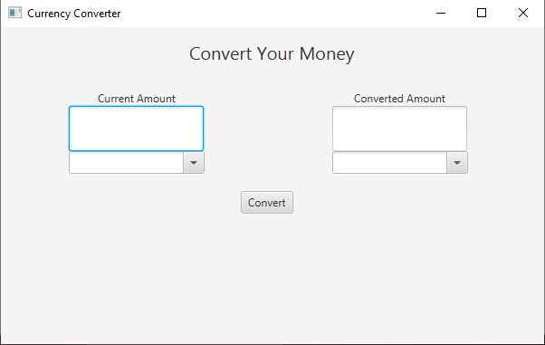

Το User Interface της εφαρμογής δημιουργήθηκε με τη χρήση JavaFX και Scene Builder [[4]](https://www.youtube.com/watch?v=rKv8eavrAio&list=PLxaMIx7eqffLc9mkqFoBFANcZmJVBtzvp&index=38&ab_channel=CodeAmir) . Χρησιμοποιήσαμε το αρχείο .fxml που μας παρείχε το Scene Builder για να ορίσουμε τα δομικά στοιχεία του UI μέσω της σχεδίασης, καθώς επίσης και μια κλάση Controller η οποία διαχειρίζεται τα user interactions και την γενική υλοποίηση του προγράμματος.

Χρησιμοποιήσαμε το [Alpha Vantage](https://www.alphavantage.co/documentation/) [5] CURRENCY_EXCHANGE_RATE, ένα ελεύθερης χρήσης API που επιστρέφει την real time ισοτιμία ανάμεσα σε δυο νομίσματα. Η κλήση στο API πραγματοποιείται χρησιμοποιώντας την sendHttpGETRequest στην Java, και η απάντηση μετατρέπεται σε Java Object για περαιτέρω επεξεργασία:

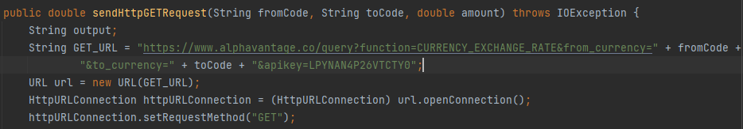

Η συνάρτηση sendHttpGETRequest() καλείται από την BtnConvert όταν πατάει ο χρήστης το κουμπί Convert.

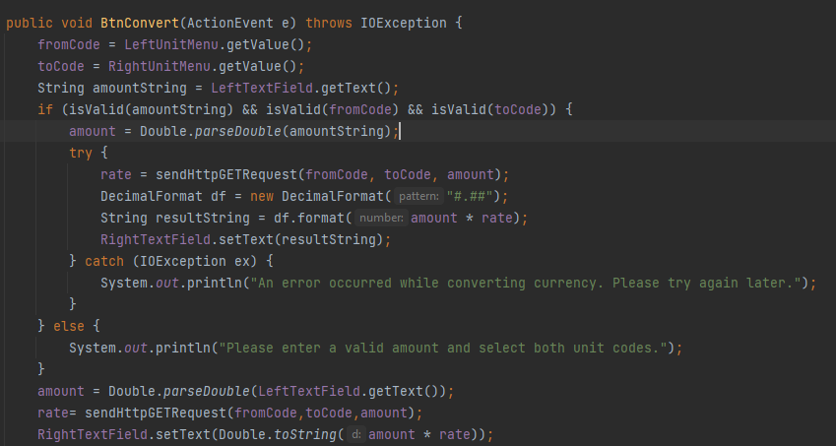

Χρησιμοποιήσαμε την JSON μορφή που επιστρέφει το API για να ανακτήσουμε τις ισοτιμίες από ένα αρχείο .txt . JSON (JavaScript Object Notation) [[6]](https://el.wikipedia.org/wiki/JSON) είναι ένα ανοικτό μορφότυπο το οποίο χρησιμοποιεί κείμενο, που μπορεί να διαβαστεί από τον άνθρωπο, για τη μετάδοση αντικειμένων δεδομένων που αποτελούνται από ζεύγη χαρακτηριστικών-τιμών και τύπου δεδομένων συστοιχιών.

Το δικό μας API μας επέστρεφε JSON με την εξής δομή:

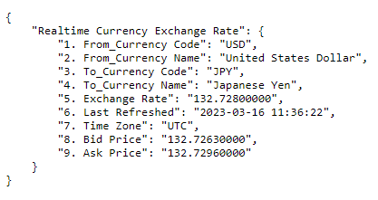

Με την χρήση των κλειδιών “Realtime Currency Exchange Rate” και “5.Exchange Rate” επιλέγουμε συγκεκριμένα την τιμή που μας ενδιαφέρει, στη προκειμένη περίπτωση την ισοτιμία.

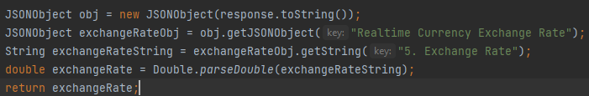

Η λογική του μετατροπέα έγινε με την χρήση των ισοτιμιών από το API και με μια πράξη που υπολογίζει το αποτέλεσμα πολλαπλασιάζοντας το αρχικό ποσό με την ισοτιμία των δυο νομισμάτων, και τοποθετεί το αποτέλεσμα στο δεξιά Text field:



# 3. Αποτελέσματα-Επίλογος

Επιλογικά, η εφαρμογή που αναπτύξαμε είναι user friendly και έχει πρόσβαση σχεδόν σε όλα τα νομίσματα. Μέσα από την υλοποίηση αυτής της εφαρμογής, αποκτήσαμε πολύτιμη εμπειρία δουλεύοντας με την JavaFX και τη χρήση API, καθώς επίσης και την ανάπτυξη γραφικών εφαρμογών με τη χρήση του Scene Builder.

Μελλοντικές ενημερώσεις στη συγκεκριμένη εφαρμογή θα μπορούσαν να περιέχουν επιπλέον features, όπως υποστήριξη για διάφορες γλώσσες, καλύτερα γραφικά, καλύτερη διαχείριση σφαλμάτων και επικοινωνία με τον χρήστη.

Σε γενικές γραμμές, η ανάπτυξη του νομισματικού μετατροπέα ήταν μια ικανοποιητική και σχετικά απαιτητική διαδικασία, και ελπίζουμε να είναι η αρχή για την ανάπτυξη πολυπλοκότερων και καινοτόμων εφαρμογών στο μέλλον.

# Βιβλιογραφία

|  |  |
| --- | --- |
| [1] | JavaFx Scene builder ComboBox Loading  <https://www.youtube.com/watch?v=eY7wa3Ur4iQ&ab_channel=TutusFunny> |
| [2] | Publications Office – Interinstitutional Style Guide – Annex A7 – Currency codes  <https://publications.europa.eu/code/en/en-5000700.htm#fn1> |
| [3] | JavaFX Scene Builder Tutorial 33 - TextField and Button  <https://www.youtube.com/watch?v=vE5HhzqSOZ8&ab_channel=CodeAmir> |
| [4] | JavaFX Scene Builder Tutorial 36 ComboBox  <https://www.youtube.com/watch?v=rKv8eavrAio&list=PLxaMIx7eqffLc9mkqFoBFANcZmJVBtzvp&index=38&ab_channel=CodeAmir> |
| [5] | Alpha Vantage API support  <https://www.alphavantage.co/documentation/> |
| [6] | Περιγραφή JSON  <https://el.wikipedia.org/wiki/JSON> |
| [7] | Export JavaFX 11, 15 or 17 projects into an executable jar file with IntelliJ [2022]  <https://www.youtube.com/watch?v=F8ahBtXkQzU&ab_channel=Randomcode> |
|  |  |